**今日动态**

12.12 星期二 雨天

班级人数：31人 今日实到：24人。

**区域游戏篇**  

整体区域分布情况：

建构区：杨子宸、于一鸣、李进强、（桌面：雪花片）冯俊杰、刘星彤（桌面：乐高）毛子源、薛远憬（木质积木）

科探区：马皓轩（吸管运乒乓球）姜怀逸、姜怀兴（有用的测量）

美工区：朱宸钰、刘张熙、田师齐（粘土）吕卓彤、高语晴（颜料）

益智区：李诗雨、于亦潇（俄罗斯方块）杨静宸、顾一诺（七巧板）

图书区：肖铭轩（看书）

自然材料区：邢冰露、丁趙妍

还有两位幼儿没有来得及进行游戏，下次吃点心速度还需要加快哦！

**室内运动篇**  

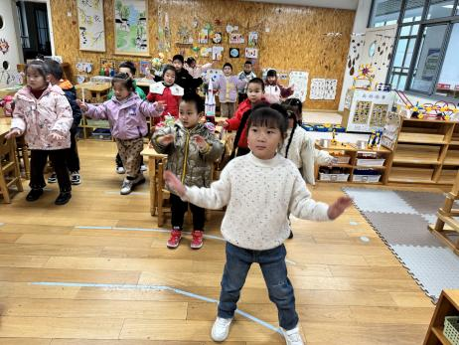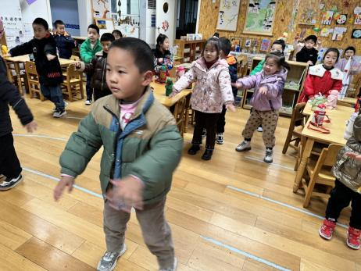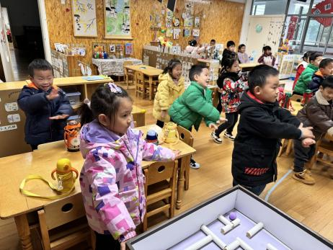

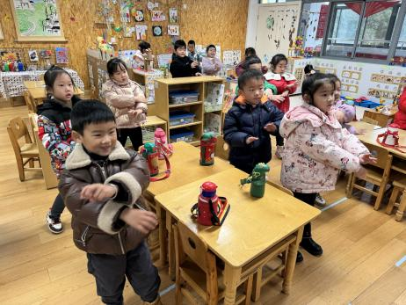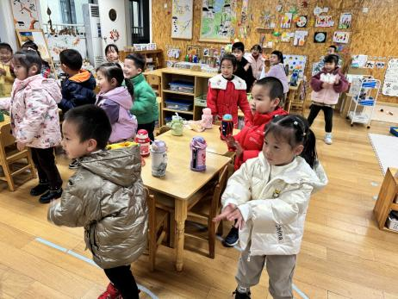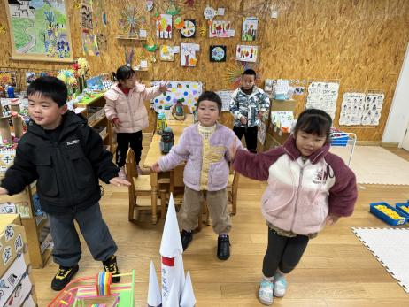

今天天气是小雨转阴，地上湿湿的，所以我们只能在教室里进行运动啦！小朋友们都认真参与进来了。

**集体活动篇**  

**1.科学：动物找家**

本次活动旨在让幼儿了解动物的生活习性的基础上分清它们的居住地：水、陆、空。其中大多是孩子常见的动物，也有少数是一些两栖动物：青蛙，意在通过此来引发争论，帮助幼儿理解动物的居住地并不是绝对的。

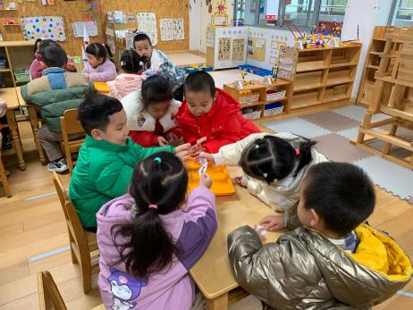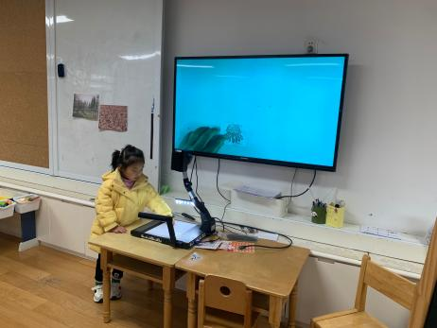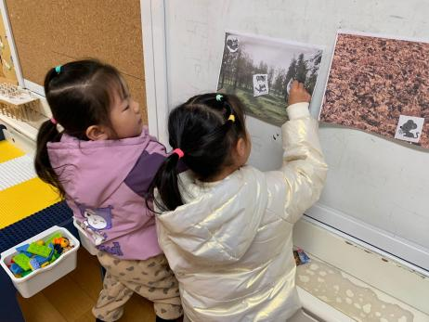

在今天的活动中，能够仔细倾听、认真思考，并且积极举手来说一说自己的发现的幼儿是：**姜怀逸、姜怀兴、马皓轩、冯俊杰、毛子源、、高语晴、吕卓彤、杨静宸、朱宸钰、于亦潇、刘星彤、顾一诺、刘张熙、田师齐。**其他小朋友也要大胆举手表现哦！

1. **安全教育：惊险的美术课**

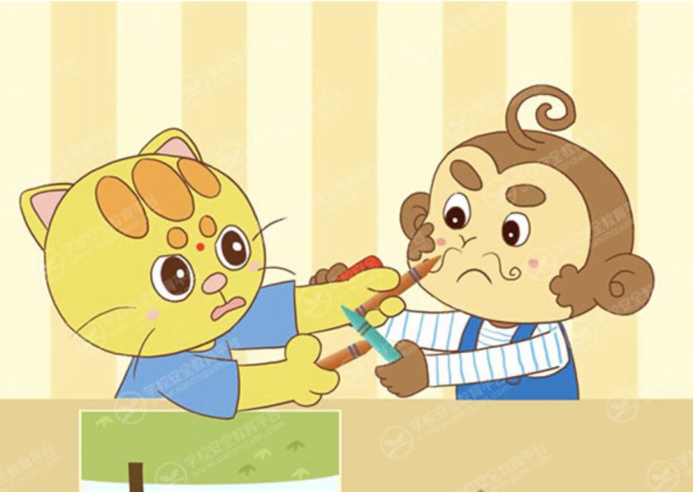

1. **建构：中国馆**

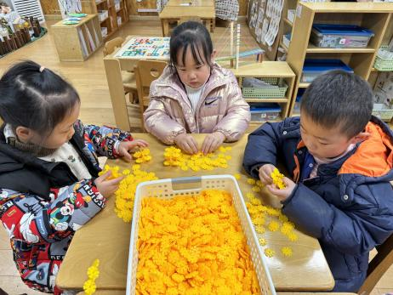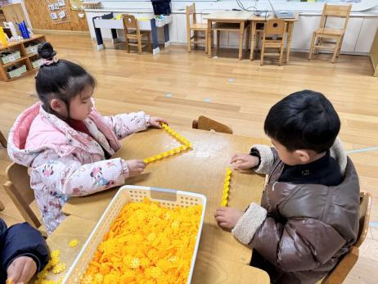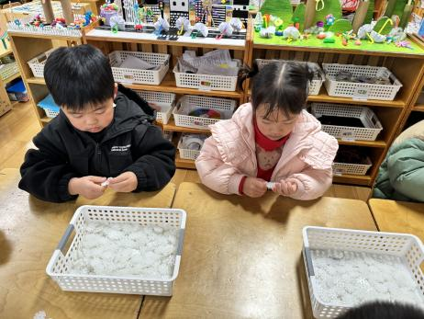

**一日生活篇**  

|  |  |  |  |  |  |
| --- | --- | --- | --- | --- | --- |
| **姓名** | **使用筷子 （熟练★、一般●）** | **进餐、午睡**  **（吃完睡着★、反之●）** | **姓名** | **情绪 （好★、一般●）** | **进餐、午睡**  **（吃完睡着★、反之●）** |
| **杨子宸** | **★** | **★** | **史芯宁** | **请假** | **请假** |
| **黄英豪** | **请假** | **请假** | **高语晴** | **★** | **★** |
| **蔡承轩** | **请假** | **请假** | **吕卓彤** | **★** | **★** |
| **梅语辰** | **请假** | **请假** | **刘若熙** | **请假** | **请假** |
| **于一鸣** | **★** | **★** | **丁趙妍** | **★** | **★** |
| **姜怀逸** | **★** | **★** | **李诗雨** | **★** | **★** |
| **姜怀兴** | **★** | **★** | **杨静宸** | **★** | **★** |
| **肖铭轩** | **★** | **★** | **朱宸钰** | **★** | **★** |
| **薛远憬** | **★** | **★** | **陈思予** | **请假** | **请假** |
| **马皓轩** | **★** | **★** | **于亦潇** | **★** | **★** |
| **冯俊杰** | **★** | **★** | **邢冰露** | **★** | **★** |
| **毛子源** | **★** | **★** | **刘星彤** | **★** | **★** |
| **李进强** | **★** | **★** | **顾一诺** | **★** | **★** |
| **王俊贤** | **★** | **★** | **刘张熙** | **★** | **★** |
| **王俊哲** | **★** | **★** | **田师齐** | **★** | **★** |
|  |  |  | **于依可** | **请假** | **请假** |

**今日早点：牛 奶、核桃仁、长鼻王、康元香酥条饼干、骨汤小小饼**

**水果：水果羹（苹果、山楂）**

**今日午餐食谱：燕麦饭、白萝卜烧肉圆、番茄炒鸡蛋、生菜粉丝汤**

 **家园配合**  

各位家长好！

《快乐家园》还有没带来的记得带来哦！

执笔人：张洁